编译原理课程实验报告
实验3：语义分析
姓名 | 张志路 |  | 院系 |  | 计算机学院 |  |  | 学号 |  |  |  | 1160300909
任课教师 |  | 辛明影 |  |  |  | 指导教师 | 辛明影
实验地点 |  | 格物208 |  |  |  | 实验时间 | 2019年4月28日周日5-6节
实验课表现 |  | 出勤、表现得分 |  |  |  | 实验报告  得分 |  |  |  | 实验总分
 |  | 操作结果得分
一、需求分析 |  |  |  |  |  |  |  |  |  |  | 得分
要求：阐述语义分析系统所要完成的功能。
在语法分析器的基础上设计实现类高级语言的语义分析器，基本功能如下：
- 能分析以下几类语句，并生成中间代码（三地址指令和四元式形式）：
- 声明语句（变量声明）
- 表达式及赋值语句分支语句：if_then_else
- 循环语句：do_while
- 具备语义错误处理能力，包括变量或函数重复声明、变量或函数引用前未声明、运算符和运算分量之间的类型不匹配（如整型变量与数组变量相加减）等错误，能准确给出错误所在位置，并采用可行的错误恢复策略。输出的错误提示信息格式如下：
Error at Line [行号]：[说明文字]
- 系统的输入形式：要求能够通过文件导入测试用例。测试用例要涵盖第1条中列出的各种类型的语句，以及第2条中列出的各种类型的错误。
- 系统的输出分为两部分：一部分是打印输出符号表。另一部分是打印输出三地址指令或四元式序列。
- 除此之外，可以实现一些额外功能，例如自动类型转换，识别其它类型语义错误，如过程返回类型与声明类型不匹配；过程调用时实参与形参数目或类型不匹配；对非数组型变量使用数组访问操作符“[…]”；对普通变量使用过程调用操作符“call”；数组访问操作符“[…]”中出现非整数等。
二、文法设计 |  |  |  |  |  |  |  |  |  |  | 得分
要求：给出如下语言成分所对应的语义动作
注：周日检查的时候由于时间比较紧，没有做嵌套过程中声明语句翻译的实现，这几天又补上了这一部分。因此总的来说，该程序可以处理嵌套声明语句、record语句、数组、算术表达式、布尔表达式、分支语句“if_then_else”、循环语句“do_while”、过程调用语句“call”和类型转换，同时也可以处理各类错误。
下面给出所有文法及其语义动作。

- 全局定义
- P' → P
- P → proc id ; M0 begin D S end {addwidth(top(tblptr),top(offset)); pop(tblptr); pop(offset)}
- P → S
- S → S M S {backpatch(S1.nextlist,M.quad); S.nextlist=S2.nextlist;}
- M0 → ε {t = mktable(nil); push(t,tblptr); push(0,offset)}
- M → ε {M.quad = nextquad}
- 声明语句（变量、数组、函数、记录声明）
- D → D D
- D → proc id; N1 begin D S end {t = top(tblptr); addwidth(t,top(offset)); pop(tblptr); pop(offset); enterproc(top(tblptr),id.name,t)}
- D → T id ; {enter(top(tblptr),id.name,T.type,top(offset)); top(offset) = top(offset) + T.width}
- T → X C {T.typ = C.type; T.width = C.width;}
- T → record N2 D end {T.type = record(top(tblptr)); T.width = top(offset); pop(tblptr); pop(offset)}
- X → integer {X.type = integer; X.width = 4; t = X.type; w = X.width;}
- X → real {X.type = real; X.width = 8; t= X.type; w = X.width;}
- C → [ num ] C {C.type = array(num.val,C1.type); C.width = num.val*C1.width;}
- C → ε {C.type = t; C.width = w;}
- N1 → ε {t = mktable(top(tblptr)); push(t,tblptr); push(0,offset)}
- N2 → ε {t = mktable(nil); push(t,tblptr); push(0,offset)}
- 表达式及赋值语句（算术表达式、数组）
- S → id = E ; {p=lookup(id.lexeme); if p==nil then error; gencode(p'='E.addr); S.nextlist=null; }
- S → L = E ; {gencode(L.array'['L.offset']''='E.addr); S.nextlist = null; }
- E → E + E1 {E.addr = newtemp(); gencode(E.addr'='E.addr'+'E1.addr);}
- E → E1 {E.addr = E1.addr}
- E1 → E1 * E2 {E1.addr = newtemp(); gencode(E1.addr'='E1.addr'*'E2.addr);}
- E1 → E2 {E1.addr = E2.addr}
- E2 → ( E ) {E2.addr = E.addr}
- E2 → - E {E2.addr = newtemp(); gencode(E2.addr'=''uminus'E.addr);}
- E2 → id {E2.addr = lookup(id.lexeme); if E2.addr==null then error;}
- E2 → num {E2.addr = lookup(num.lexeme); if E2.addr==null then error}
- E2 → L {E2.addr = newtemp(); gencode(E2.addr'='L.array'['L.offset']');}
- L → id [ E ] {L.array = lookup(id.lexeme); if L.array==nil then error; L.type = L.array.type.elem; L.offset = newtemp(); gencode(L.offset'='E.addr'*'L.type.width);}
- L → L [ E ] {L.array = L1.array; L.type = L1.type.elem; t = newtemp(); gencode(t'='E.addr'*'L.type.width); L.offset = newtemp(); gencode(L.offset'='L1.offset'+'t);}
- 布尔表达式语句
- B → B or M B1 {backpatch(B1.falselist,M.quad); B.truelist = merge(B1.truelist,B2.truelist); B.falselist = B2.falselist}
- B → B1 {B.truelist = B1.truelist; B.falselist = B1.falselist}
- B1 → B1 and M B2 {backpatch(B1.truelist,M.quad); B.truelist = B2.truelist; B.falselist = merge(B1.falselist,B2.falselist)}
- B1 → B2 {B.truelist = B1.truelist; B.falselist = B1.falselist}
- B2 → not B {B.truelist = B1.falselist; B.falselist = B1.truelist}
- B2 → ( B ) {B.truelist = B1.truelist; B.falselist = B1.falselist}
- B2 → E R E {B.truelist = makelist(nextquad); B.falselist = makelist(nextquad+1); gencode('if' E1.addr relop.opE1.addr 'goto –'); gencode('goto –')}
- B2 → true {B.truelist = makelist(nextquad); gencode('goto –')}
- B2 → false {B.falselist = makelist(nextquad); gencode('goto –')}
- R → < | <=| > | >= | ==| != {B.name = op}
- 分支语句“if_then_else”和循环语句“do_while”
- S → S1 {S.nextlist = L.nextlist}
- S → S2 {S.nextlist = L.nextlist}
- S1 → if B then M S1 N else M S1 {backpatch(B.truelist,M1.quad); backpatch(B.falselist,M2.quad); S.nextlist = merge(S1.nextlist,merge(N.nextlist,S2.nextlist))}
- S1 → while M B do M S0 {backpatch(S1.nextlist,M1.quad); backpatch(B.truelist,M2.quad);S.nextlist = B.falselist; gencode('goto'M1.quad)}
- S2 → if B then M S1 N else M S2 {backpatch(B.truelist,M1.quad); backpatch(B.falselist,M2.quad); S.nextlist = merge(S1.nextlist,merge(N.nextlist,S2.nextlist))}
- S2 → if B then M S0 {backpatch(B.truelist,M.quad); S.nextlist = merge(B.falselist,S1.nextlist)}
- S0 → begin S3 end {S.nextlist = L.nextlist}
- S1 → begin S3 end {S.nextlist = L.nextlist}
- S2 → begin S3 end {S.nextlist = L.nextlist}
- S3 → S3 ; M S {backpatch(L1.nextlist,M.quad); L.nextlist = S.nextlist}
- S3 → S {S.nextlist = L.nextlist}
- N → ε {N.nextlist = makelist(nextquad); gencode('goto –')}
- 过程调用语句call
- S → call id ( EL ) ; {n=0; for queue中的每个t do {gencode('param't); n = n+1} gencode('call'id.addr','n); S.nextlist = null;}
- EL → EL ,E {将E.addr添加到queue的队尾}
- EL → E {初始化queue,然后将E.addr加入到queue的队尾}
- 下面再另行给出类型转换语句的语义动作
E → E1 + E2
{
E.addr = newtemp
if E1.type = integer and E2.type = integer then begin
gencode(E.addr=E1.addr int+E2.addr);
E.type = integer
end
else if E1.type = integer and E2.type = real then begin
u = newtemp;
gencode(u=inttoreal E1.addr);
gencode(E.addr=u real+ E2.addr);
E.type = real
end
}

三、系统设计 |  |  |  |  |  |  |  |  |  |  | 得分
要求：分为系统概要设计和系统详细设计。
- 系统概要设计：给出必要的系统宏观层面设计图，如系统框架图、数据流图、功能模块结构图等以及相应的文字说明。
- 系统框架图
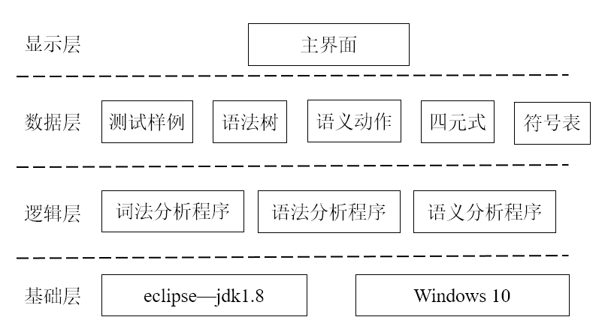
系统分为基础层、逻辑层、数据层和显示层，基础层即在Windows10、jdk1.8环境下利用java语言进行编程，逻辑层即词法分析程序、语法分析程序和语义分析程序，数据层包含测试样例、语法树、语义动作、四元式和符号表，显示层显示一个主界面。

- 数据流图
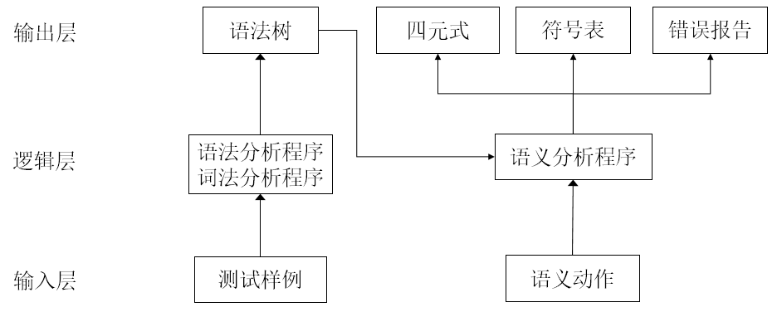
首先对测试样例进行词法分析得到Token序列，然后再进行语法分析得到一颗语法树，最后根据语义动作进行语义分析，得到四元式、符号表和错误报告。
- 功能模块结构图
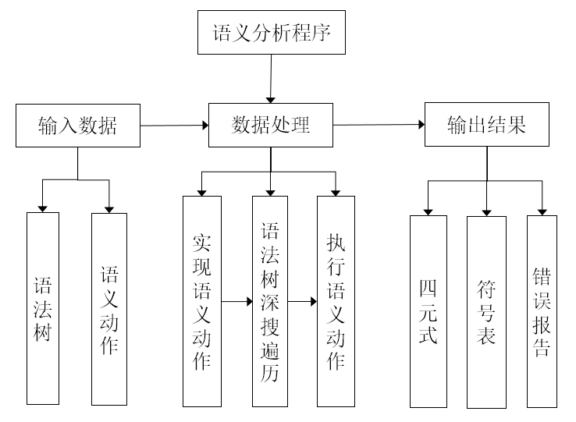
如上图所示，语义分析程序的功能主要为读入数据、分析数据和给出结果。对于数据处理模块，首先要实现各个语义动作，进而对语法树进行深搜遍历，并执行相应节点的语义动作，直到分析完成。
- 系统详细设计：对如下工作进行展开描述
- 核心数据结构的设计
- TreeNode类
该类用于构造语法树的每一个节点，具体的数据结构如下所示。

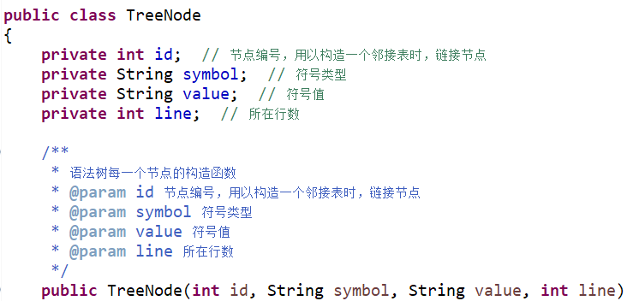
- Tree类
语法树以邻接表形式存储，该类用于构造邻接表的每一行，具体的数据结构如下所示。
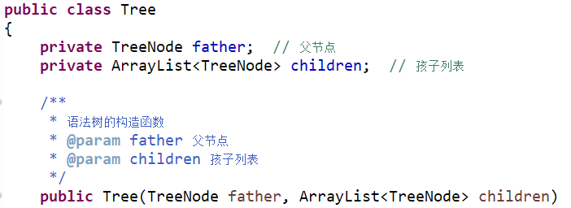
- Symbol类
该类用于构造符号表中的每一个元素，具体的数据结构如下所示。
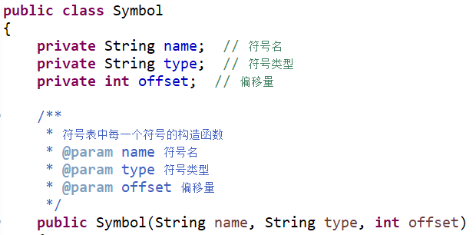

- FourAddr类
该类用于构造四元式列表中的每一个元素，具体的数据结构如下所示。
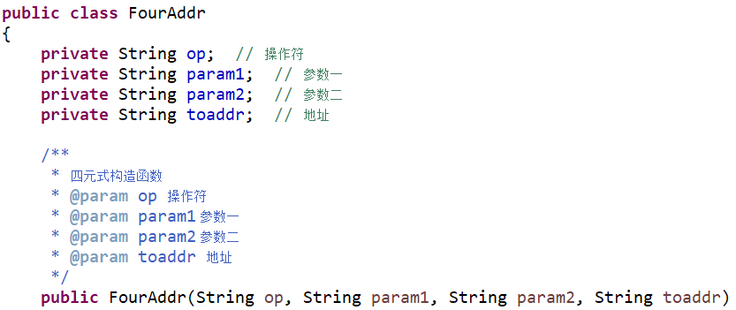
- Array类
该类用于构造一个多维数组，具体的数据结构如下所示。
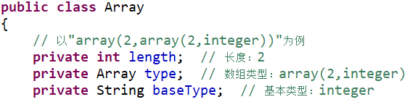
- Properties类
该类表示语法树上每一个节点的属性，各个属性是根据语义动作得来的，在实际实现过程中，某些属性可能为null，但这并不妨碍程序的运行。
具体的数据结构如下所示。
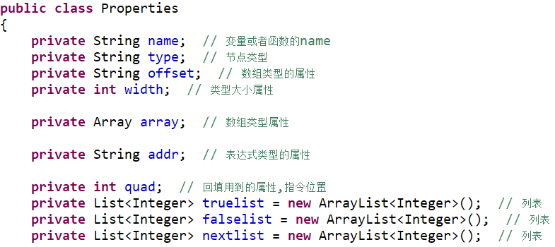
- Smantic
该类是程序的核心部分，依据前面所述的数据结构实现了所有语义动作，并对语法树深搜遍历，用到的数据结构如下所示。

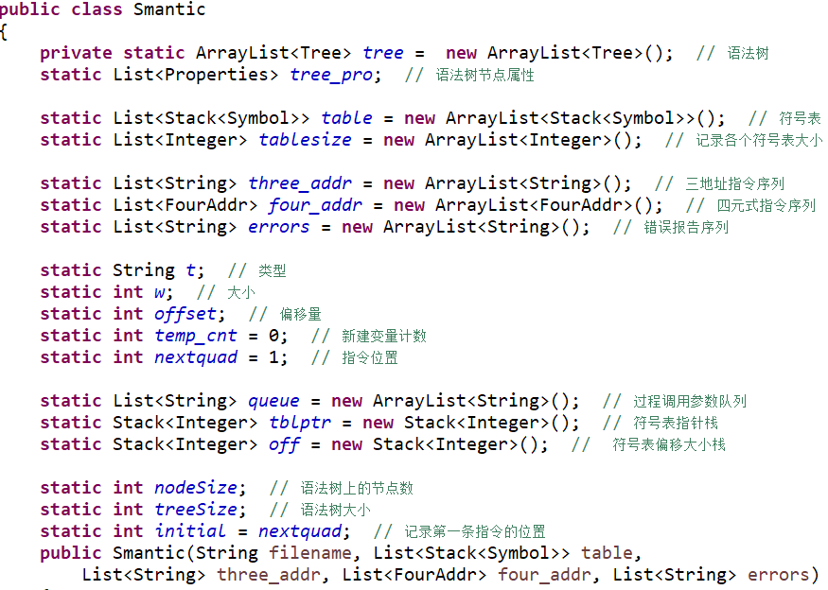
- 主要功能函数说明
- 首先给出实现语义动作要用到的一些函数
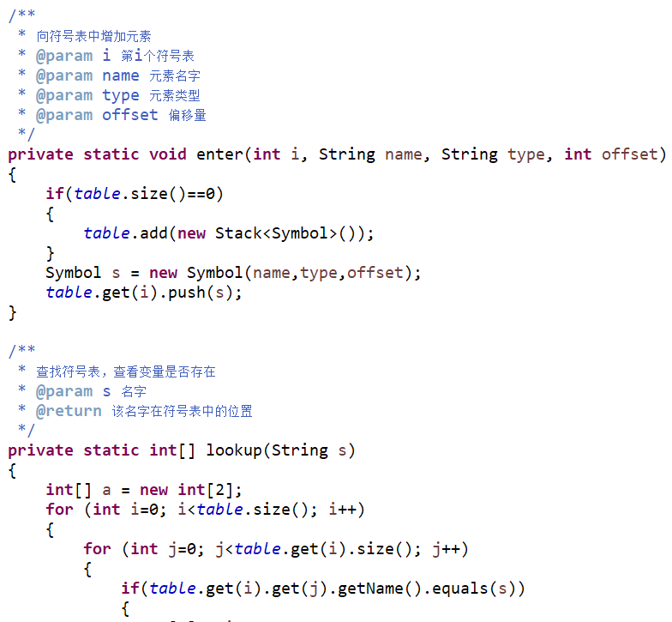
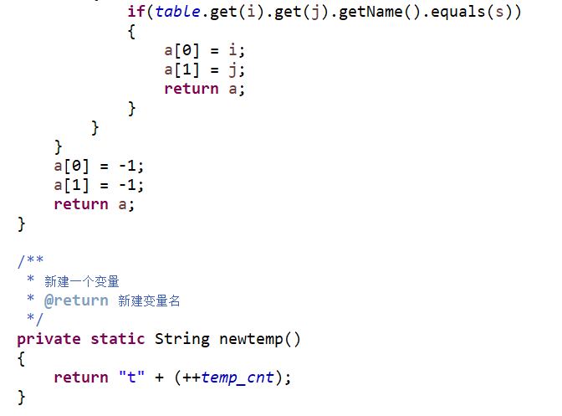
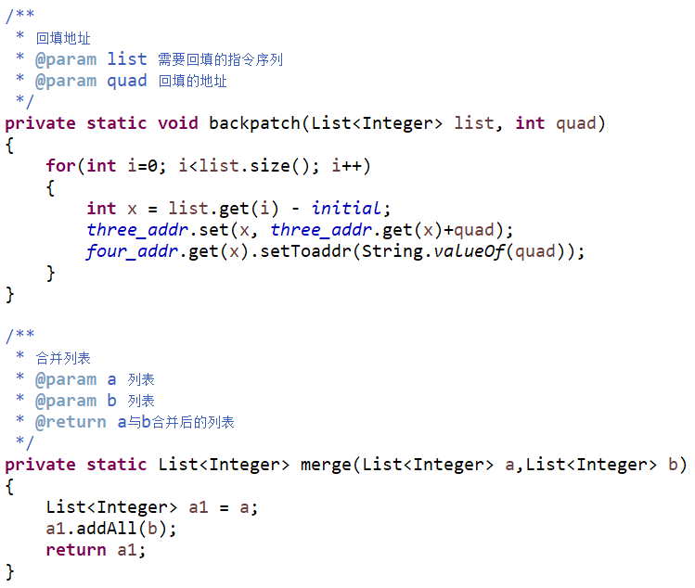
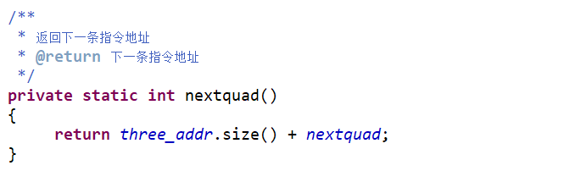
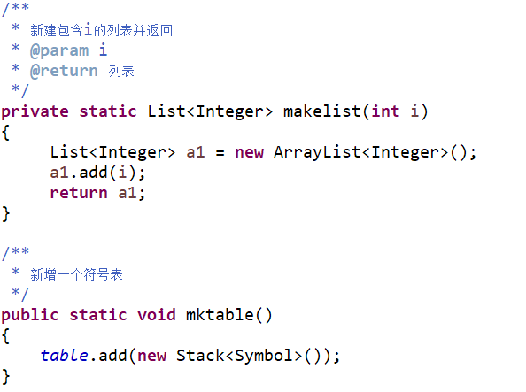
- 语义动作函数
当前述的各个模块构建好之后，语义动作函数的实现就已经变得非常简单，只要把语义动作转换成程序语言即可。
由于语义动作较多，而且实际上只要了解了几个代表性语义动作的实现方法，其余实现方法也就能举一反三，因此在此仅给出几个有代表性语义动作的实现方法，其余的不再赘述。
首先看一下变量声明部分。
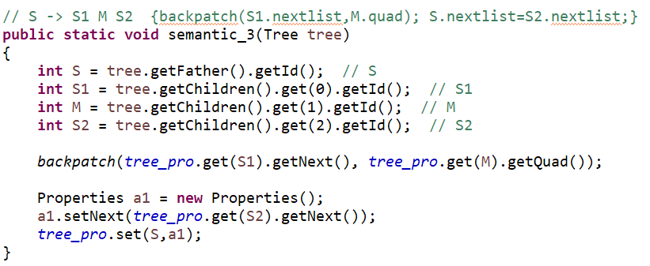
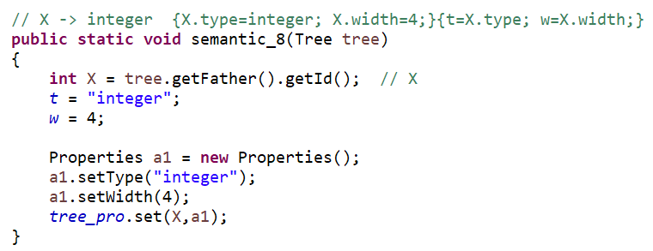
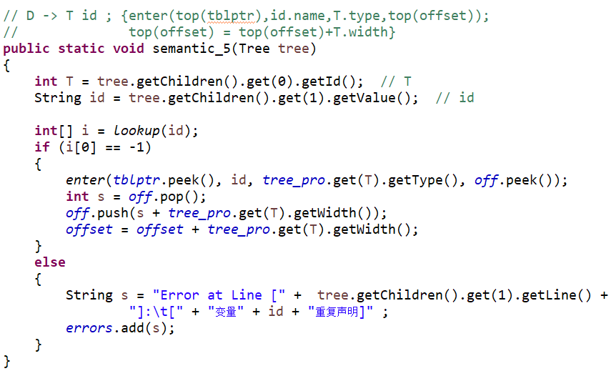
算术表达式部分。
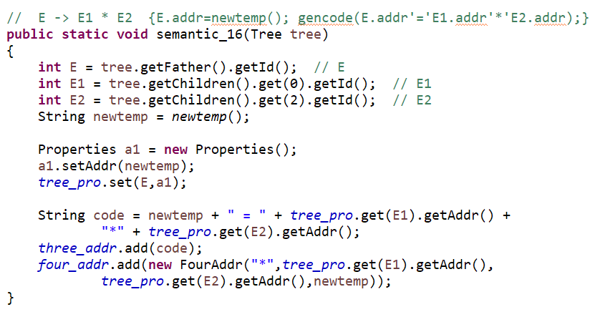
布尔表达式部分。
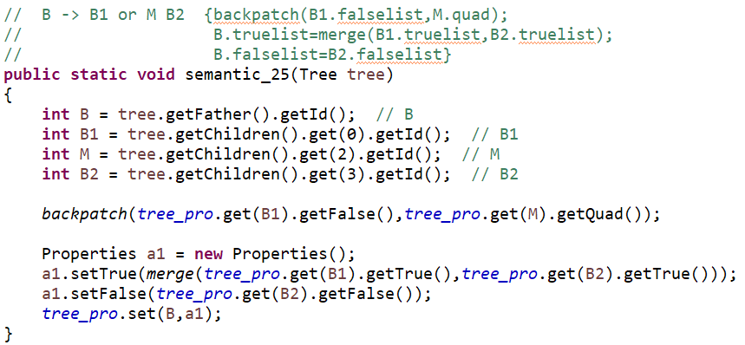
控制流语句部分。
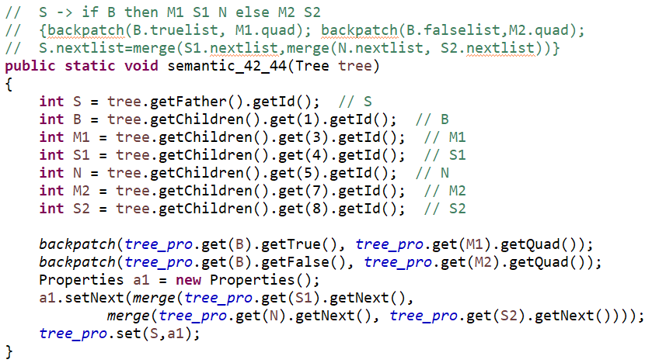
函数调用部分。
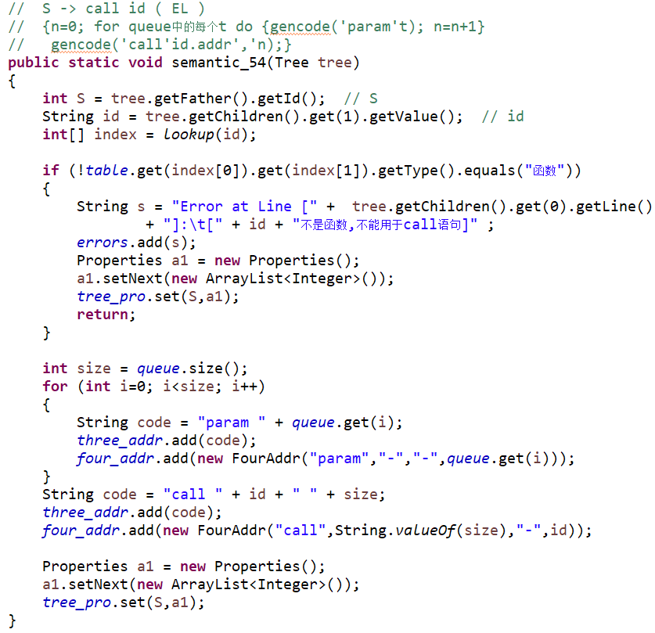
函数嵌套部分。
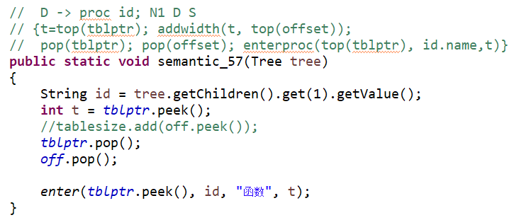
- 深度优先搜索
采用深度优先搜索遍历语法树，对每个节点执行相应语义动作，直到分析完成。此时，语义分析也就完成了。
深度优先搜索采用递归实现，代码如下。
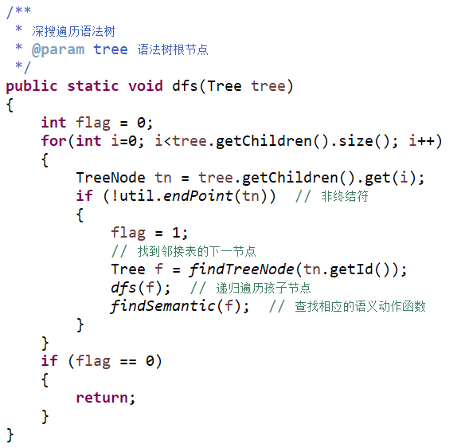

- 程序核心部分的程序流程图
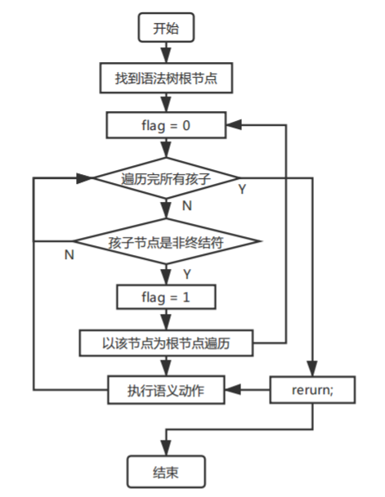
四、系统实现及结果分析 |  |  |  |  |  |  |  |  | 得分
要求：对如下内容展开描述。
- 系统实现过程中遇到的问题；
- 语法树
语义分析实际上也可以不建语法树，直接按产生式序列遍历即可。但从做实验的角度，考虑到语法分析的结果本应输出一个语法树，又考虑到尽量保持语法和语义之间的高内聚、低耦合特性，因此决定用语法树来做。此外，语法树也让程序看起来更清晰，更易扩展。
- 回填
对于分支语句和循环语句，如果想一趟扫描就完成语法分析，就需要回填技术。当生成一个跳转指令时，暂时不指定该跳转指令的目标标号，这样的指令都被放入由跳转指令组成的列表中，同一个列表中的所有跳转指令具有相同的目标标号。等到能够确定正确的目标标号时，才去填充这些指令的目标标号。
- 嵌套过程中声明语句的翻译
我认为这部分可能是语义动作中比较难的一部分。实现时，我在原来的基础上将符号表外层又加了一层List<>型，用以表示不同的符号表，这样不同符号表之间用其在List中的位置来区分即可。
- 错误处理
对于大部分错误，处理策略是忽略掉该错误，继续进行。但是有的错误如果忽略掉，可能会影响后续的处理，导致后面抛NullPointerException。因此将这些错误节点的属性自定义一个合理的值，以防止后续处理出错。
- 针对一测试程序输出其语义分析结果
测试样例如下。
- proc fuction1;
- begin
- integer f11;
- real f12;

- proc fuction2;
- begin
- integer[7][6] arr;
- integer m;
- integer n;
- integer a;
- integer b;
- integer c;
- integer d;
- real e;
- record real re1; integer re2; end r1; // 记录

- integer x;
- integer y;
- integer z;
- integer z; // Duplicate definition

- while a<b do
- begin
- if c<d then
- begin
- x=y+z;
- end
- else
- begin
- x=y*z;
- end
- end

- while a<b do
- begin
- if c<5 then
- begin
- while x>y do
- begin
- z=x+1;
- end
- end
- else
- begin
- x=y;
- end
- end

- arr[3][5] = 2;
- m=(m+n)*9;

- e = e + a; // real = real + int , Type conversion

- call a(1,2+1,a*b); //Common variable with call
- e1 = 7; // e1 Undefined
- a = e2; // e2 Undefined
- a[0] = 1; // Non-array using array operators
- e3[9] = 1; // e3 Undefined
- a = a + arr; // int = int + array
- // Integer variables are added to array variables

- end
- f11 = 1;
- call fuction2(1,2+1,a*b);
- end
四元式和三地址指令如下。
1 (j<, a, b, 3) if a<b goto 3
2 (j, -, -, 11) goto 11
3 (j<, c, d, 5) if c<d goto 5
4 (j, -, -, 8) goto 8
5 (+, y, z, t1) t1 = y+z
6 (=, t1, -, x) x = t1
7 (j, -, -, 1) goto 1
8 (*, y, z, t2) t2 = y*z
9 (=, t2, -, x) x = t2
10 (j, -, -, 1) goto 1
11 (j<, a, b, 13) if a<b goto 13
12 (j, -, -, 23) goto 23
13 (j<, c, 5, 15) if c<5 goto 15
14 (j, -, -, 21) goto 21
15 (j>, x, y, 17) if x>y goto 17
16 (j, -, -, 11) goto 11
17 (+, x, 1, t3) t3 = x+1
18 (=, t3, -, z) z = t3
19 (j, -, -, 15) goto 15
20 (j, -, -, 11) goto 11
21 (=, y, -, x) x = y
22 (j, -, -, 11) goto 11
23 (*, 3, 6, t4) t4 = 3*6
24 (*, 5, 4, t5) t5 = 5*4
25 (+, t4, t5, t6) t6 = t4+t5
26 (=, 2, -, arr[t6]) arr[t6] = 2
27 (+, m, n, t7) t7 = m+n
28 (*, t7, 9, t8) t8 = t7*9
29 (=, t8, -, m) m = t8
30 (=, intTOreala, -, t9) t9 = intTOreal a
31 (+, e, t9, t10) t10 = e+t9
32 (=, t10, -, e) e = t10
33 (+, 2, 1, t11) t11 = 2+1
34 (*, a, b, t12) t12 = a*b
35 (=, 7, -, e1) e1 = 7
36 (=, e2, -, a) a = e2
37 (=, 0, -, t13) t13 = 0
38 (=, 1, -, a[t13]) a[t13] = 1
39 (=, 4, -, t14) t14 = 4
40 (=, 1, -, e3[t14]) e3[t14] = 1
41 (=, 7, -, t15) t15 = 7
42 (+, a, t15, t16) t16 = a+t15
43 (=, t16, -, a) a = t16
44 (=, 1, -, f11) f11 = 1
45 (+, 2, 1, t17) t17 = 2+1
46 (*, a, b, t18) t18 = a*b
47 (param, -, -, 1) param 1
48 (param, -, -, t17) param t17
49 (param, -, -, t18) param t18
50 (call, 3, -, fuction2) call fuction2
从三地址和四元式指令中可以看出，程序对控制流语句、多维数组、各种表达式语句、过程调用语句和类型转换都能处理得很好。
- 输出针对此测试程序经过语义分析后的符号表
符号表如下所示。
表号 | Name | Type | Offset
0 | f11 | integer | 0
0 | f12 | real | 4
0 | fuction2 | 函数 | 1 (表号)
1 | arr | array(7,array(6,integer)) | 0
1 | m | integer | 168
1 | n | integer | 172
1 | a | integer | 176
1 | b | integer | 180
1 | c | integer | 184
1 | d | integer | 188
1 | e | real | 192
1 | r1 | record | 200
1 | x | integer | 212
1 | y | integer | 216
1 | z | integer | 220
1 | e1 | integer | 248
1 | e2 | integer | 252
2 | re1 | real | 0
2 | re2 | integer | 8
从符号表中可以看出，程序对嵌套声明语句、多维数组、基本类型和record语句都能处理得很好。
例如，上面表中第0个表的“fuction2”表示函数名，其“offset”为1，表示其链接到第1个符号表。第1个表的“arr”表示数组“array(7,array(6,integer))”，其大小为4*6*7=168，表中也成功计算出来。第1个表的“r1”表示record类型，其有两个基本类型变量“re1”和“re2”,存储在第2个表之中。
- 输出针对此测试程序对应的语义错误报告
语义错误报告如下所示。
Error at Line [21]: [变量z重复声明]
Error at Line [58]: [a不是函数,不能用于call语句]
Error at Line [59]: [变量e1引用前未声明]
Error at Line [60]: [变量e2引用前未声明]
Error at Line [61]: [非数组变量a访问数组]
Error at Line [62]: [数组变量e3引用前未声明]
Error at Line [63]: [整型变量与数组变量相加减]
从错误报告可以看出，程序可以完成对变量重复声明、变量引用前未声明、运算符和运算分量之间的类型不匹配（如整型变量与数组变量相加减）、非数组型变量使用数组访问操作符“[…]”、普通变量使用过程调用操作符“call”几类错误都处理得很好。
- 对实验结果进行分析。
主界面如下所示。
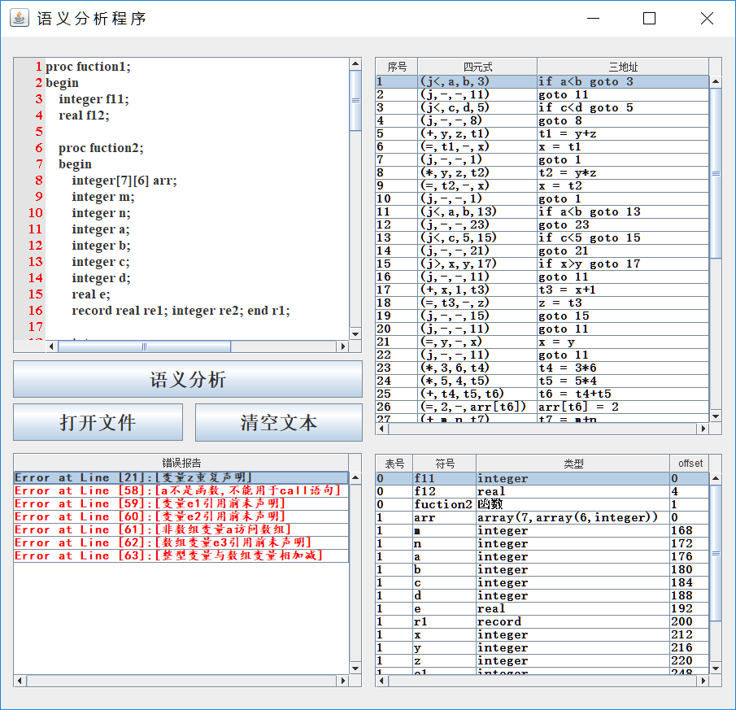
经过反复地测试与实验，从最后的实验结果来看，四元式、三地址指令以及符号表都能正确显示，同时也对一些常见的错误进行了处理。具体分析已经在2-4部分陈述，这里不再赘述。
总体而言，系统的结果与目标基本一致，系统目标达成。

指导教师评语：

日期：

